附件3

广州市数字化产品和服务申报操作指引

一、加入/退出牵引单位生态联合体
（一）加入牵引单位生态联合体。
1.登录广州市中小企业数字化转型公共服务平台https://gzzx.ceprei.com。
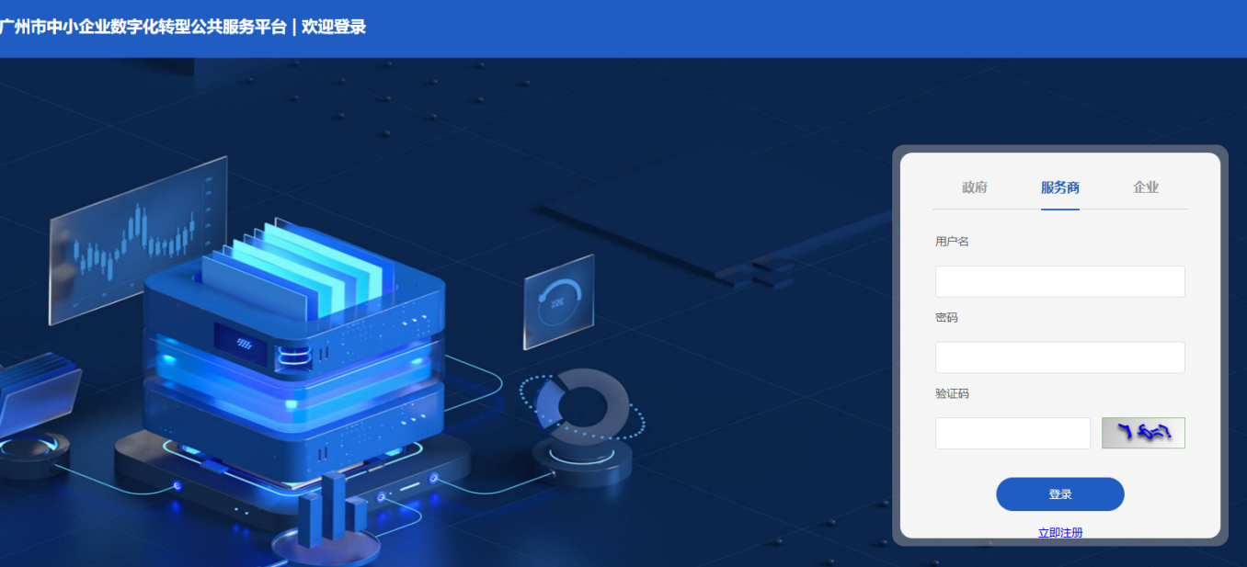

2.选择“服务商”角色点击“登录|立即注册”，进行注册登录。按照页面要求填写注册信息。
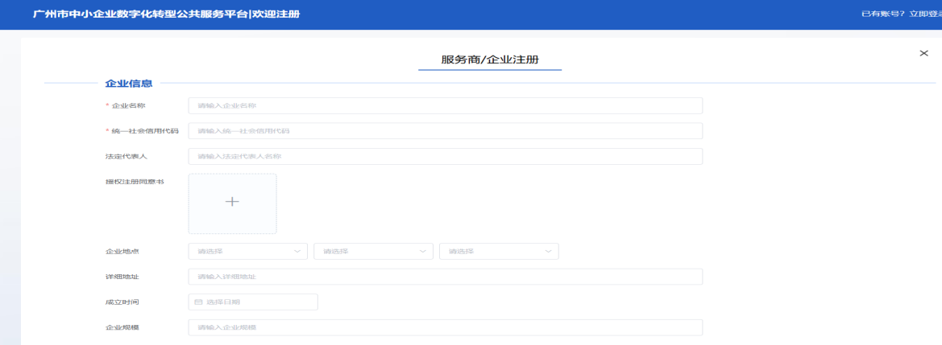
3.完成注册并登录成功后，进入广州市中小企业数字化转型公共服务平台|用户主页页面，完善企业基本信息。
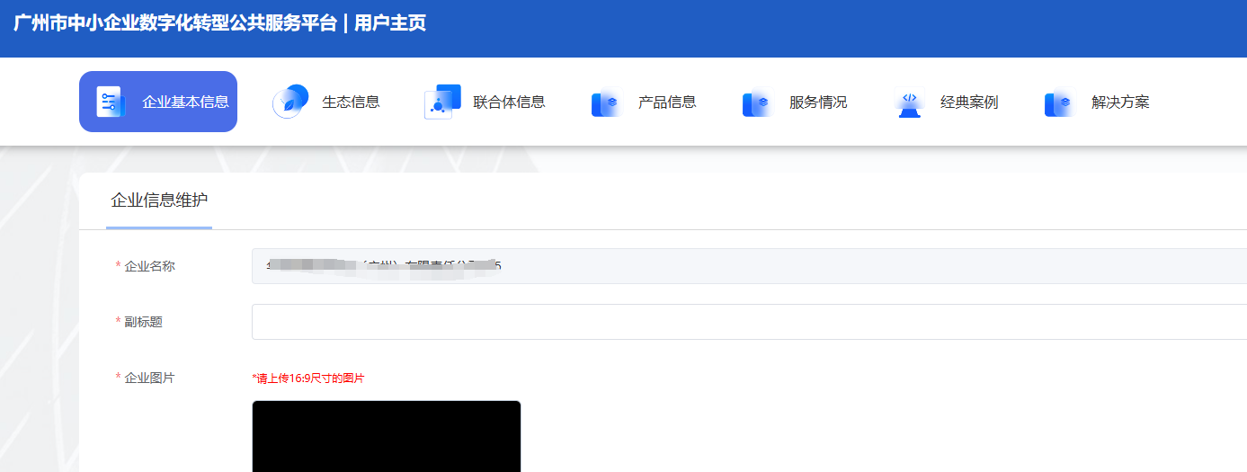
4.进入生态信息模块，插入一条生态联合体申请记录，选择服务行业、生态角色等信息，并上传与数字化牵引单位签订的合作协议，提交审批，等待市局审核。
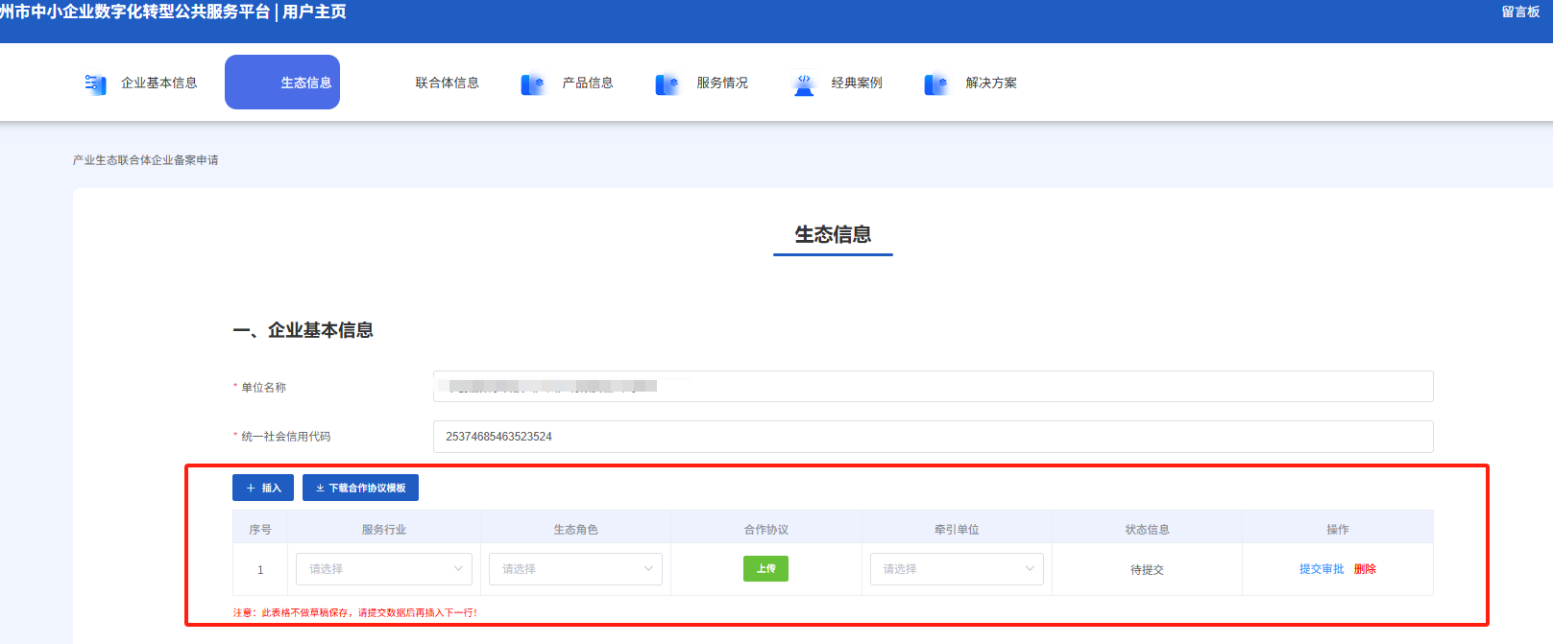
（二）退出牵引单位生态联合体。
进入生态信息模块，在生态信息列表，可点击“删除”按钮，退出牵引单位生态联合体。
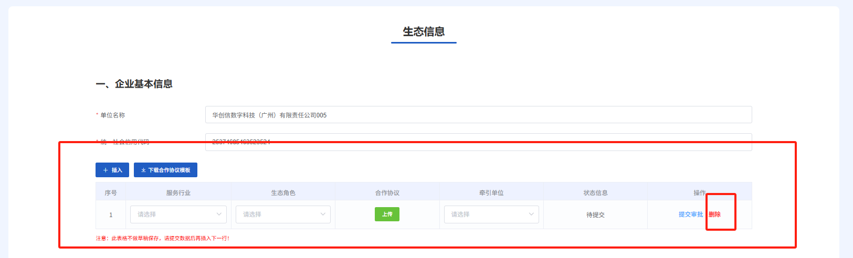

二、数字化产品入库申报操作
（一）服务商注册登录后，点击广州市中小企业数字化转型公共服务平台|用户主页导航栏里的“产品信息”，进入“产品信息”页面。

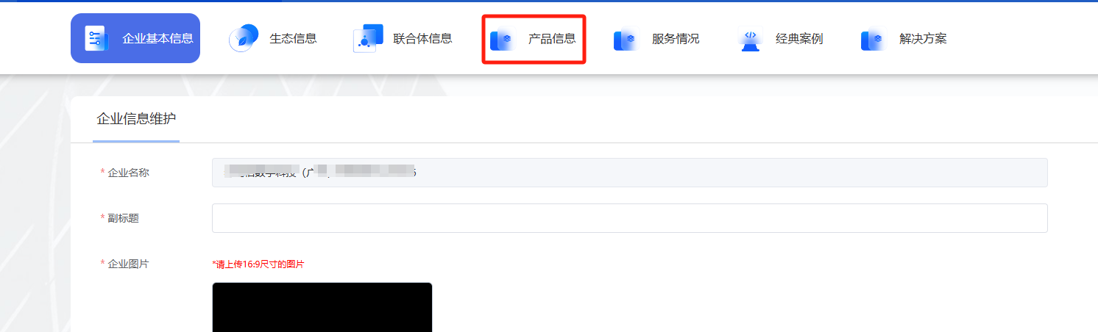
（二）点击页面数字化产品入库申报右侧“新增”按钮，进入“数字化产品入库申报”页面。
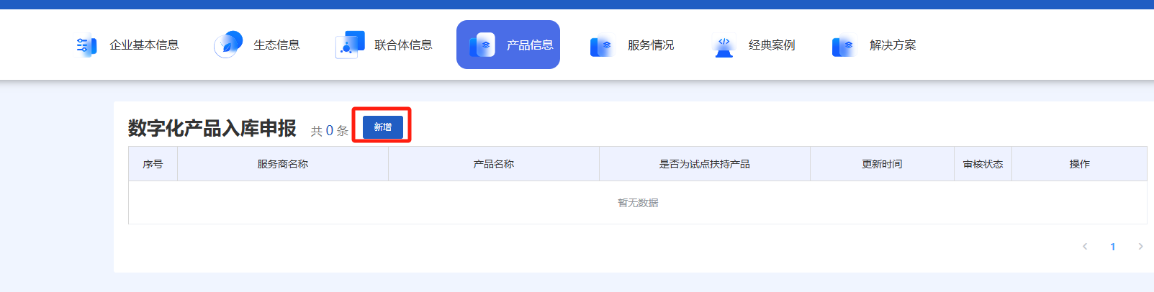
（三）请企业如实填写产品入库申报表，包括产品基本情况、产品详细情况等，并上传相关附件。（提示：*项为必填项；如实填写产品价格区间，并按照价格说明模板，填写并提交产品价格说明文件；如有签订数字化改造合同或待签订企业改造意向情况说明请一并上传）
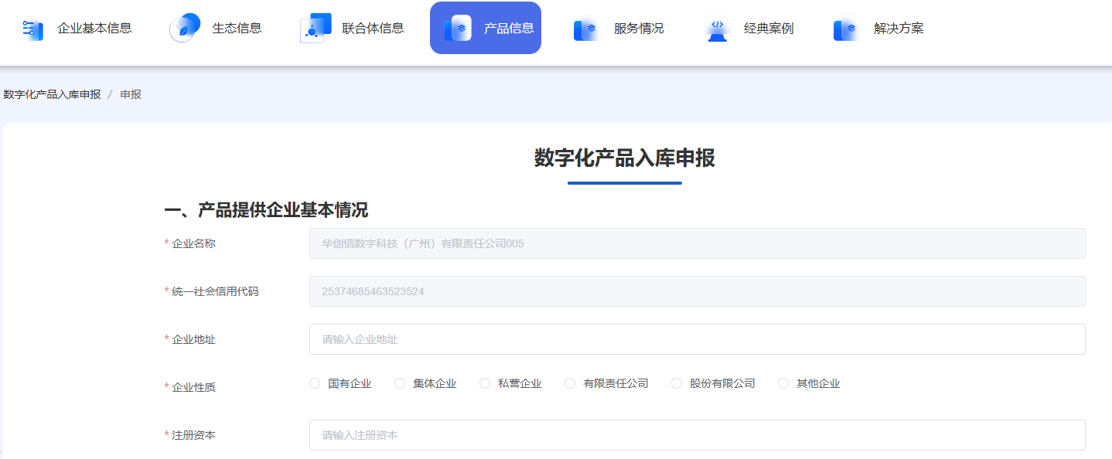
填写过程中可保存本次填写的记录至草稿文件，中断续填或后续修改可点击获取草稿再次获取本次已填的表单。
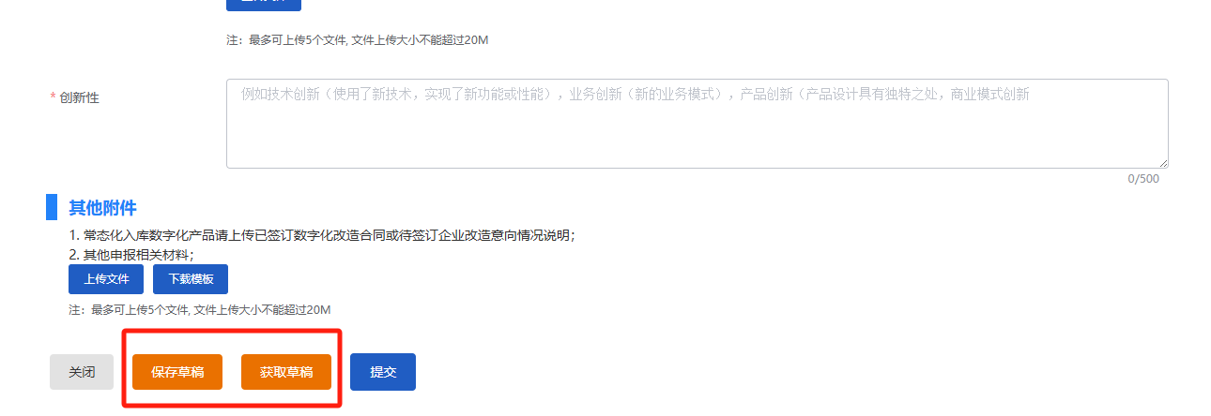
（五）表单填写完成并确认所填资料无误后，点击提交按钮提交至上一级审核。产品信息页面可查看产品入库申报当前的审核状态，审核通过后产品即入库成功。如审核未通过，可点击按钮，并滑动至页面下方查看审核不通过的原因，并依据此修改申报表单，修改后可再次提交。
